Workshop di alfabetizzazione all’arte contemporanea
4/5 Ottobre2013 , Palazzo delle Arti, Paternò.
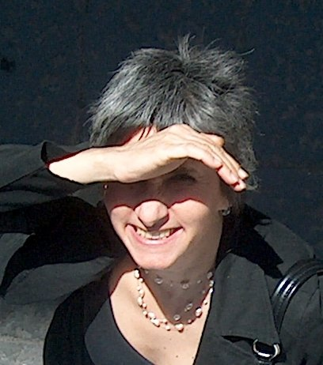

Sono aperte le iscrizioni al workshop di alfabetizzazione all'arte contemporanea finalizzato ad una conoscenza guidata e graduale dell’arte con l'obiettivo di offrire un'esperienza educativa, formativa sul tema dell'arte contemporanea. Due incontri dedicati a tutti coloro che, desiderosi di apprendere, hanno curiosità di avvicinarsi ad un mondo che sembra avere perso qualsiasi volontà di comunicazione.
“L’arte è rappresentazione del bello? Come si può comprendere l’arte? La comprensione dell’arte è un fatto soggettivo? Se gli artisti del passato erano meno liberi e per questo producevano grandi è vero che gli artisti di oggi sono talmente liberi da essere anarchici? Se è vero che la vera arte parla a tutti, ci troviamo di fronte ad un’arte non vera? È un bluff?
Per queste e per altre domande”, spiega Giuseppina Radice, storico dell'arte e docente presso l'Accademia di Belle Arti di Catania, “si cercheranno risposte”.
Il workshop è strutturato sulla condivisione di un codice linguistico comune che permetta la comunicazione e il confronto su problematiche dell’arte contemporanea e stimoli, al contempo, un dibattito e un confronto diretto col pubblico che rimane, ancora oggi, un elemento importante nel sistema dell’arte. Saranno proiettate immagini di opere d’arte per una “lettura-analisi” in un percorso di studio e di conoscenza di alcuni imprescindibili momenti della storia dell’arte contemporanea.

A richiesta sarà consegnato l'attestato di partecipazione. Le iscrizioni sono aperte fino al 4 Ottobre entro le ore 12:00. Saranno presi in considerazione i moduli di iscrizione che perverranno in ordine di data di arrivo.
Il Workshop sarà ospitato presso il Palazzo delle Arti di Paternò in occasione della mostra d'Arte Contemporanea “spazio creativo e territorio da salvaguardare”, organizzata dall'Associazione Ideattiva e patrocinata dal Comune di Paternò, fruibile gratuitamente al pubblico dal 28 di Settembre al 20 di Ottobre 2013. Via Gancia n.1 Paternò.

Giuseppina Radice
Giuseppina Radice è Docente di Storia dell’Arte presso l’Accademia di Belle Arti di Catania.
Svolge attività di Critico d’Arte. Tecnicamente accademica è, per scelta di vita, antiaccademica. Autrice del saggio “La storia dell’arte e il tiro con l’arco” ha teorizzato ed utilizza per le sue attività il metodo “San Tommaso”. Ha compreso che lo studio dell’arte è una conquista di libertà nel confronto continuo ed è convinta che accettare la diversità dei normali è più difficile che accettare la diversità dei diversi. Ama l’ascolto.

INFO, COSTI ED ISCRIZIONI:
Potete richiedere informazioni su costi ed iscrivervi contattando:
segreteria.ideattiva@gmail.com o telefonando 3472172741
Il modulo può essere scaricato sul sito www.associazioneideattiva.it, compilato in ogni sua parte e spedito in allegato all'indirizzo mail segreteria.ideattiva@gmail.com

Visione e art make-up
workshop intensivo di fotografia base.
Il 5 e 13 Ottobre 2013, Palazzo delle Arti di Paternò.
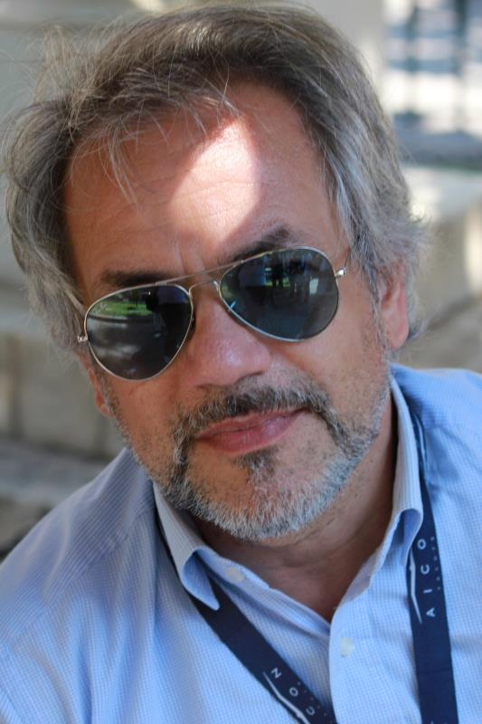

Due giorni full immersion dedicati alla fotografia e ai generi fotografici presso il Palazzo delle Arti di Paternò, il 5 e il 13 Ottobre. Il workshop intensivo, rivolto a professionisti e a chi desidera avvicinarsi per la prima volta al mondo della fotografia, mira a svelare tutti i segreti della macchina fotografica, cosa si nasconde dietro uno scatto destinato per pubblicità, per il matrimonio e per il ritratto. Grazie alla presenza di una modella professionista sarà inoltre possibile applicare la teoria alla pratica e comprende come si realizza una fotografia di scena.
Spiega il fotografo professionista Marcello Trovato:
“ci sono vari tipi di fotografie. Ogni genere (pubblicitario, matrimoniale o ritratto…) richiede un approccio specifico. Foto matrimoniale: consiste nel raccontare ciò che si potrebbe definire una favola d’ amore; ritratto: consiste nel carpire la personalità del soggetto; foto casting: il soggetto viene immortalato nelle pose più convincenti”.
Quale è la differenza che intercorre nel vedere le cose tra l’ occhio umano e un obiettivo fotografico?
Cosa è un book fotografico?
Come si realizza una fotografia di scena? Questi ed altri interrogati saranno svelati durante il workshop. Imparerete ad impostare un lavoro dalla A alla Z; partendo dall’uso della luce e l’utilizzo più appropriato degli schemi d’illuminazione fotografici, creare il set richiesto del committente, gestire al meglio il rapporto tra voi, il soggetto e la makeup artist; arrivando alla selezione delle fotografie e la presentazione del lavoro svolto.
Sarà inoltre rilasciato l' attestato di partecipazione.
Il workshop è ospitato all'interno della Mostra d'Arte Contemporanea di fotografia e video arte, “Spazio creativo e territorio da salvaguardare”, organizzata dall'Associazione Ideattiva, patrocinata dal Comune di Paternò, fruibile al pubblico dal 28 di Settembre al 20 di Ottobre, ad ingresso gratuito, presso il Palazzo delle Arti, via Gancia n.1, Paternò (Ct).

Marcello Trovato
Professionista e tecnico esperto in comunicazione. Collabora con società di produzioni televisive e cinematografiche. Realizza servizi giornalistici e documentari per la Rai, per Mediaset e per TV nazionali e straniere. Ha insegnato “Teoria e Metodo dei Mass Media” presso l’Accademia di Belle Arti di Bologna e di Urbino. Da sei anni è docente di fotografia, ripresa video e montaggio, presso l'Ente di Formazione “Euroform” di Acireale. Gestisce lo studio “ACV” produzioni e audiovisivi.
Vive e lavora ad Acireale.

INFO, COSTI ED ISCRIZIONI:
Potete richiedere informazioni su costi ed iscrivervi contattando:
segreteria.ideattiva@gmail.com o telefonando 3472172741.
Sitoweb www.associazioneideattiva.it
Il modulo può essere scaricato sul sito, compilato in ogni sua parte e spedito in allegato all'indirizzo mail segreteria.ideattiva@gmail.com
Sarà data priorità ai moduli di iscrizione che perverranno in ordine di data di arrivo.
Max 20 Patercipanti. Iscrizione entro il 4 Ottobre.

Buio Omega
Incontro di video arte
11 Ottobre 2013 ingresso gratuito
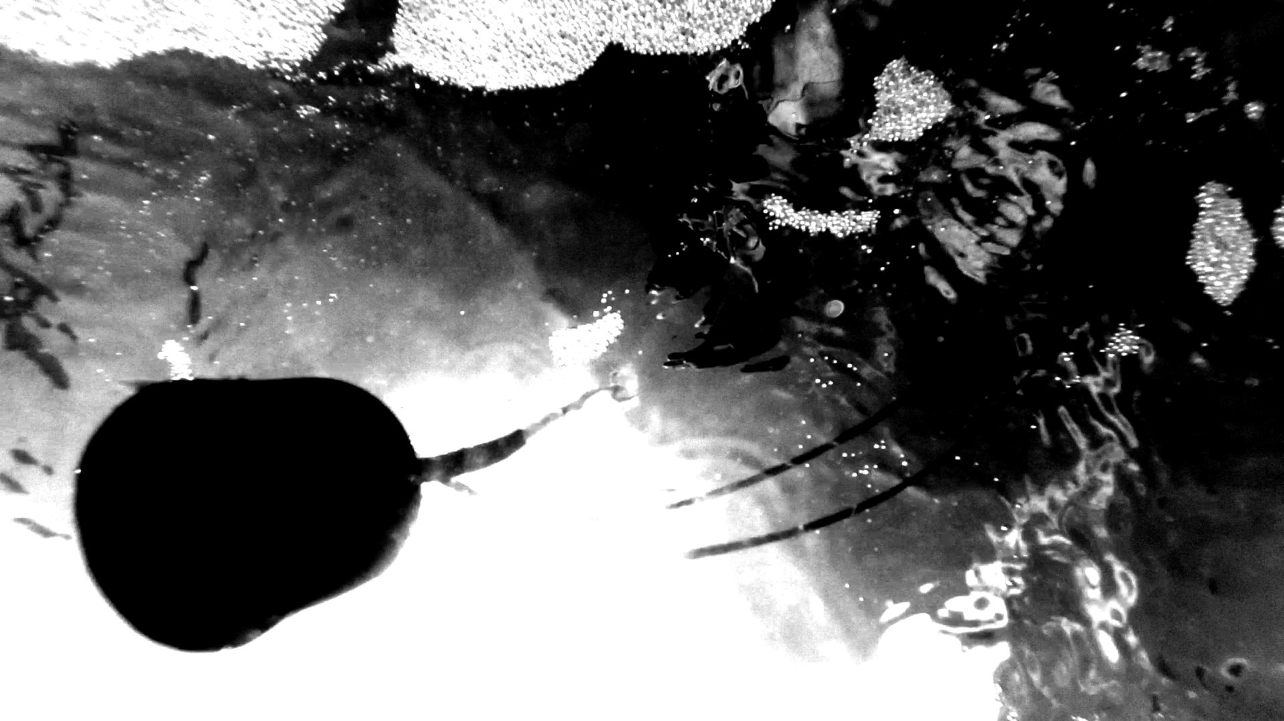

Giorno 11 Ottobre presso il Palazzo delle Arti di Paternò, dalle 16:00 alle 19:00, si terrà un incontro di video arte dedicato ad appassionati provenienti dal mondo dell'arte, ma anche a chi, incuriosito, desidera avvicinarsi per la prima volta. Condotto dai videoartisti Maria Helene Bertino, il collettivo canecapovolto, Alessandro Gagliardo, l'argomento dell'incontro sarà incentrato sul rapporto tra tecnologia e creatività; prendendo spunto dal linguaggio astratto e documentaristico del video “Buio Omega”. Saranno inoltre proiettati alcuni esempi pratici di ripresa realizzate con la stessa camera.
L'incontro, ad ingresso libero su prenotazione, si tiene all'interno della Mostra d'Arte Contemporanea internazionale di video arte e fotografia “Spazio creativo e territorio da salvaguardare”,organizzata dall'Associazione Ideattiva, patrocinata dal Comune di Paternò, che potrà essere liberamente visitata dal 28 di Settembre al 20 di Ottobre 2013. Via Gancia n.1, Paternò, (Ct).

Collettivo canecapovolto, (Catania 1992).
Il collettivo sviluppa un'indagine sulle possibilità espressive della visione e sulle dinamiche della percezione, in una sperimentazione supportata dall'uso di film acustici, video, installazioni, happening, collages, e utilizza tecniche originali di trattamento e di manipolazione per "sabotare" l'immagine mediatica di partenza con l'intento di attuare strategie di spiazzamento. Privilegia tematiche relative ad un universo sociale in continuo mutamento, con una considerazione particolare per la società dello spettacolo. Ciò rinsalda il legame già esistente con alcune pratiche del Situazionismo francese. Ha realizzato progetti multisensoriali, quali “Helmut Doppel”, “Uomo Massa”, “Presente Continuo”. Il recente progetto “Stereo_Verso Infinito” riguarda un sistema di catalogazione e classificazione audiovisiva secondo una metodologia affine alla creazione di un "metalinguaggio".

Maria Helene Bertino (1980) e Alessandro Gagliardo (1983).

Nell'inseguimento quotidiano nelle vite di passione, la biografia è un tempo morto un inscatolare mai possibile. Le diramazioni sono centinaia, gli intenti non si contano, ed i disegni si infittiscono in trame polivisive. Posso dirle ciò che non siamo. Non siamo morti. E agiamo. Se può essere di interesse al fruitore, ci muoviamo tentacolarmente con ogni strumento a disposizione tra comunità potenziali, costruendo su mille piani gli appoggi del nostro fare. Ci stanchiamo, soffriamo e godiamo come altri esseri viventi. Non ci poniamo domande inutili, né interroghiamo il nostro destino sull'opportunità delle nostre scelte. All'abbaio del cane drizziamo il pelo senza mai essere branco. Fossimo nati in un altro periodo avremmo già avuto il pregio della forca. Siamo eretici. Ricercatori, artisti, narratori, sobillatori, consiglieri o infiltrati.
Siamo vivi. E tanto basta.

Ingresso gratuito su prenotazione.

E' possibile scaricare il modulo sul sito e compilare, in ogni sua parte, inviandolo a segreteria.ideattiva@gmail.com

PER INFO 3472172741 www.associazioneideattiva.it

Cercando i luoghi dell’anima
Workshop di rilassamento immaginativo
12 Ottobre 2013, Palazzo delle Arti, Paternò.

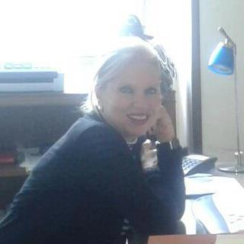

Presso il Palazzo delle arti di Paternò il 12 Ottobre 2013, si terrà il workshop di rilassamento immaginativo a cura della Dott.ssa Lilia Di Rosa, Psicologa e Psicoterapeuta.
Il Workshop, incentrato sul benessere psicofisico, è rivolto a chi desidera sperimentare la conoscenza del proprio sé corporeo attraverso tecniche di rilassamento fondate su studi di ricerca approfonditi da psicologi e psicoterapeuti, già affermati sia in Italia che all'estero.
Lilia Di Rosa afferma: “difendere il proprio spazio mentale significa curare la propria capacità immaginativa e disegnare il luogo interiore dove possiamo metterci al sicuro, riposarci dai rumori del mondo, individuando quel territorio segreto dove l’anima trova rifugio e serenità”.
Il workshop si propone di avviare un momento di raccoglimento e di ricerca dei “luoghi della mente” attraverso l’uso di tecniche di rilassamento immaginativo che favoriscono la reverie o sogni ad occhi aperti, stimolando la funzione immaginativa e riducendo ansia e stress.
Sarà utilizzata la tecnica di distensione immaginativa, messa a punto dagli istituti H. Bernheim e Riza : si tratta di una tecnica in grado di agire sia a livello somatico, sia a livello psicologico, facendo leva sulle immagini evocate e quelle spontanee , promuovendo la presa di contatto con le proprie sensazioni e percezioni corporee, ma anche con le proprie capacità di ridurre gli stati di tensione, raccogliendosi in quei luoghi interiori dove trovare armonia e pace.
Saranno proposti quattro momenti:
Contrazione/Distensione Agita: il soggetto si allena a prendere coscienza del proprio corpo. Attraverso l’esecuzione di una serie di contrazioni muscolari e di rilassamento.
Contrazione/Distensione Immaginata: consiste nella ripetizione della fase precedente (contrazione/distensione muscolare) senza però eseguire i movimenti ma solo immaginando di farli.
Suggestione immaginativa guidata attraverso stimoli che fornisce il terapeuta
Racconto dell’esperienza verbale o scritta o disegnata e lo scambio con gli altri partecipanti.
Al termine del workshop i partecipanti saranno in grado di utilizzare la tecnica da soli e di poterla sperimentare autonomamente, allenandosi alla pratica del rilassamento, utile in tutte quelle situazioni di stress emotivo e di ansia.
Il workshop è ospitato all'interno della Mostra d'Arte Contemporanea di fotografia e video arte, “Spazio creativo e territorio da salvaguardare”, organizzata dall'Associazione Ideattiva, patrocinata dal Comune di Paternò, fruibile al pubblico dal 28 di Settembre al 20 di Ottobre, ad ingresso gratuito, presso il Palazzo delle Arti, via Gancia n.1, Paternò (Ct).
Lilia Di Rosa,
Psicologa, psicoterapeuta di orientamento junghiano, si è laureata presso l’Università “La Sapienza” di Roma e specializzata presso l’Istituto Riza di Milano. E' stata dirigente psicologa presso l’Azienda Ospedaliera “Garibaldi” di Catania; si è occupata del rapporto tra psiche e malattia e della formazione degli operatori sanitari. Dal 2005 è socio fondatore dell’Associazione “Crocevia” di Catania e dal 2009 è fondatrice e Presidente dell’Associazione “ContAnimare” con sede a Catania. Entrambe le associazioni privilegiano l’incontro e lo scambio tra le discipline psicologiche e discipline diverse. Vive e lavora a Catania.
Termini di partecipazione
La durata complessiva è di 6 ore. Mattino ore10 /13; Pomeriggio ore16/19. I partecipanti sono invitati a venire in abbigliamento comodo, portando con sé un tappetino da palestra o un cuscino. *Sarà rilasciato, a chi lo richiede l' attestato di partecipazione. Posti massimo 20 partecipanti. Iscrizione entro il giorno 11 Ottobre.
INFO, COSTI ED ISCRIZIONI:
Potete richiedere informazioni su costi ed iscrivervi contattando:
segreteria.ideattiva@gmail.com o telefonando 3472172741.
Sitoweb. www.associazioneideattiva.it
Il modulo può essere scaricato sul sito, compilato in ogni sua parte e spedito in allegato all'indirizzo mail segreteria.ideattiva@gmail.com
Sarà data priorità ai moduli di iscrizione che perverranno in ordine di data di arrivo.

azioneREazione
workshop intensivo di recitazione
19/20 Ottobre 2013 al Palazzo delle Arti, Paternò

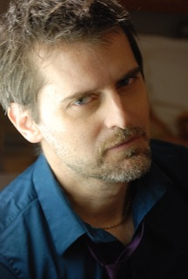

Sei già un attore e vuoi accostarti al mondo del cinema?
Ti affacci ora al mondo della recitazione e non hai alcuna esperienza?
Se desideri approfondire le tue conoscenze e competenze nel campo del teatro, o anche provare semplicemente un’esperienza di recitazione, il 19 e 20 Ottobre, partecipa al workshop di recitazione, “azioneREazione”, curato dal regista, attore e direttore artistico Saverio Deodato.
Il workshop, incentrato sull'azione fisica dell'attore, rappresenta una grande occasione per chi ama il teatro e per chi desidera avere un'esperienza valida, con uno dei più notevoli attori e registi del panorama italiano.
I partecipanti scopriranno i segreti del teatro, saranno condotti alla crescita della consapevolezza di sé, affinando le loro capacità analitiche e svolgendo esercizi di concentrazione e di improvvisazione.
Spiega Saverio Deodato: la recitazione deve essere affrontata come un gioco... ma con delle regole. Il gioco è già presente nel bambino, il quale, per natura, "gioca" con i suoi personaggi. Un buon insegnante ha quindi il compito di tirar fuori quell'innata capacità, viva in ognuno di noi.
Il percorso del workshop intensivo prosegue con altri interessanti argomenti quali:
articolazione, voce emotiva, respirazione, biomeccanica, l’analisi del testo,
l'apprendimento mnemonico rapido, ricerca dei personaggi e lavoro sugli stessi,
approccio al provino, approccio al set.
Queste sono solo alcune tematiche che saranno approfondite durante l'arco di due giorni. Per conoscere il programma nel dettaglio e ricevere maggiori informazioni è necessario contattare l'associazione Ideattiva. Al termine degli incontri sarà rilasciato l'attestato di frequenza, a chi vi parteciperà per i due giorni consecutivi.

Il workshop è ospitato all'interno della Mostra d'Arte Contemporanea di fotografia e video arte, “Spazio creativo e territorio da salvaguardare”, organizzata dall'Associazione Ideattiva, patrocinata dal Comune di Paternò, a cura di Daniela Aquilia e Giuseppina Radice, fruibile al pubblico dal 28 di Settembre al 20 di Ottobre, ad ingresso gratuito, presso il Palazzo delle Arti, via Gancia n.1, Paternò (Ct).

Saverio Deodato
Attore, regista e direttore artistico, insegna recitazione dal 2001. Figlio del regista Ruggero
Deodato e dell'attrice Silvia Dionisio consegue, dopo la laurea in Legge, il diploma di recitazione alla “East 15 Acting school” di Londra. Tornato in Italia inizia la carriera di attore. Protagonista nella serie televisiva “Sotto casa” e in “Incantesimo 10” ha scritto, interpretato e diretto la commedia teatrale “Fame” (non Feim!) (2010). Come regista esordisce in “Delitto perfetto” (2011); nel 2012 dirige “Con gli occhi chiusi” premiato con il “Perry Como Award – Comune di Palena 2013” per la migliore colonna sonora.
Vive e lavora a Roma.
Durata: Il workshop prevede 12 ore di lavoro complessivo.
Target: Il workshop è a numero chiuso e possono partecipare sia professionisti che non professionisti. Verrà data priorità alle schede di iscrizione che perverranno in ordine di data di arrivo.
Date: Sabato 19 e Domenica 20 Ottobre,
dalle ore 10:00 alle 13:00 e dalle 16:00 alle 19:00.
Numero di partecipanti: da un minimo di 12 ad un massimo 15 persone.
Iscrizione entro il 15 Ottobre.
Per partecipare al workshop è necessario contattare via e-mail segreteria.ideattiva@gmail.com o telefono, al numero 3472172741. L'Associazione Ideattiva fornirà in dettaglio il programma, la scheda di partecipazione e tutte le info utili al workshop.
Organizzazione evento
Associazione Culturale Ideattiva
www.associazioneideattiva.it
telefono 3472172741

